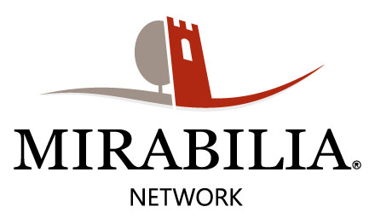



L’ Associazione Mirabilia Network, di cui la Camera di Commercio di Basilicata è socia, ha ideato e finanziato, in collaborazione con la Camera di Commercio Venezia Giulia, l'evento MIRABILIA OLEOTURISMO che sarà ospitato durante la rassegna Olio Capitale - 15° Salone degli Oli extravergini tipici e di qualità che si terrà dal 10 al 12 marzo 2023 a Trieste.
L'iniziativa MIRABILIA OLEOTURISMO è rivolta ai produttori che hanno coniugato la produzione di olio extra vergine d'oliva con una visione turistica abbinando alla produzione olivicola la valorizzazione e promozione (es. attraverso percorsi degustazione, passeggiate, itinerari diffusi, ecc.) dei territori che sono caratterizzati dalla presenza di siti Unesco.
Il progetto vuole essere l'avvio di un percorso di costruzione di una offerta turistica - e di un relativo itinerario diffuso e sua promozione - legato all'olio extra vergine di oliva, teso a valorizzare le località agricole e turistiche di aree con la presenza di siti Unesco e di altri beni materiali ed immateriali Unesco connessi alla produzione olivicola (muretti a secco, dieta mediterranea, ecc.).
L'iniziativa si compone di più fasi:
1) MAPPATURA - Attraverso il seguente questionario/scheda di rilevazione progettato e gestito dalla Camera di Commercio Venezia Giulia sarà possibile mappare l'offerta oleoturistica delle aziende interessate al progetto. Il questionario sarà un utile strumento non solo per valutare il grado di maturità dell'offerta oleo-turistica ma, contemporaneamente, rappresenterà un utile strumento di autovalutazione per l'azienda stessa (termine per la compilazione del questionario: 31/01/2023);
2) FORMAZIONE - Questa attività si sostanzia in tre incontri on-line che avrà il seguente programma di massima:
22/02: "Costruzione di un prodotto turistico eno-gastronomico, rapporto con DMC/DMO";
28/02: "La presenza sui social di un prodotto turistico enogastronomico";
1 o 2 marzo: "Quadro normativo sull'oleoturismo".
3) CATALOGO - Redazione di un catalogo digitale dell'offerta oleoturistica dei territori Mirabilia dove ogni azienda presenterà la sua offerta oleoturistica sulla base dei dati forniti nel questionario.
4) PARTECIPAZIONE A OLIO CAPITALE, 10-12/3/2023 - A seguito dell'analisi dei questionari, che sarà effettuata dalla Camera di Commercio della Venezia Giulia, secondo criteri premiali oggettivi, l’azienda che evidenzierà il possesso di un'offerta oleoturistica già strutturata potrà essere invitata a partecipare - a titolo gratuito - a Olio Capitale tenendo conto della disponibilità degli spazi messi a disposizione. Nel caso di parità di punteggio, espresso dalle risultanze del questionario, si procederà ad un sorteggio.
Restano a carico dell'impresa partecipante le spese di viaggio, vitto e alloggio. In fiera saranno organizzati incontri con buyers turistici nazionali e internazionali.

Le aziende interessate dovranno compilare, entro il 31/01/2023, il questionario/scheda di rilevazione disponibile al seguente indirizzo: https://form.jotform.com/223272176099057
Per ulteriori informazioni contattare:
- ARIES/Camera di Commercio Venezia Giulia - Alessandro Sietti - tel: 040/6701251 email: info@oliocapitale.it
- Associazione Mirabilia Network: info@mirabilianetwork.eu

